МБОУ Орловская ООШ

Проект благоустройство природных и иных территорий:
«Сохраним наше первое болото - чистым!»

Участники проекта:
учитель географии Рожкова Н.В.
тел.89172213978

учащиеся 5 класса
МБОУ «Орловская основная общеобразовательная школа»
Лаишевского муниципального района
Республики Татарстан:
Рожков Матвей, Карапетян Тамара

2021г.

Деревня Орел расположена в Лаишевском районе, в 2 км от Куйбышевского водохранилища, 34 км к югу от г. Казань.
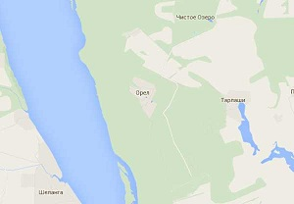
Поселок расположен на правом берегу реки Волги, в 3-х километрах от нее. Всего в поселке расположена два небольших по площади озера. Оба озера родникового происхождения. Когда-то их вода была пригодна для питья. Но с годами талые, сточные воды попадающие в озера замыли родники. В летнее время года вода в этих озерах практически пересыхает. Поэтому их территория требует немедленной очистки, иначе эти водоемы обречены на уничтожения. Жители поселка сейчас используют эту воду только для полива огородов и полей. В 2001 году на дороге, ведущей от поселка к Волге, был обнаружен родник, бьющий из под земли, и эта территория в данный момент требует больших исследований для дальнейшего облагораживания прилегающей местности. В прилегающем к поселку лесном массиве расположено множество болот, но для жителей поселка они не представляют никакого практического интереса. На болотах водится водоплавающая птица: утки Вальтшнеб, цапли.
Учащиеся МБОУ «Орловская основная общеобразовательная школа», несколько лет ведут эффективную работу по охране природы: изучают экологию вокруг нашей школьной территории, нашего села, стараются улучшить окружающую нас среду в лучшую сторону.
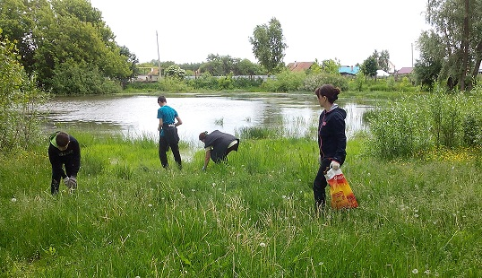
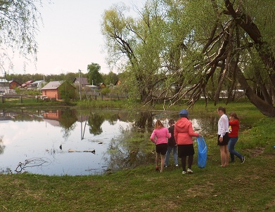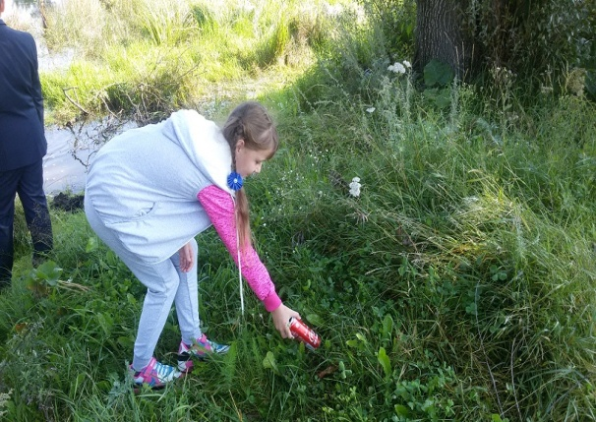
Начало работ по проекту 12 мая 2021г.
Цель: Привлечение внимания детей и взрослых к проблеме загрязнения первого болота; формирование экологической культуры и твёрдого убеждения в том, что мусору место на свалке, а не на природе.
Задачи:
• изучить историю первого болота;
• изучить мнение жителей по экологическому состоянию нашего болота;
• убедить ровесников и взрослых не вредить окружающей среде;
• воспитывать в себе и других бережное отношение к природе.
Этапы работы над проектом:
1. Подготовительный.
2. Информационный.
3. Практический.
4. Заключительный.

1. Подготовительный этап
Проблема, которую мы решили исследовать – это загрязнение нашего первого болота. На наш взгляд, в настоящее время она является актуальной. Для успешной работы необходимо было поставить гипотезу и определить цель исследования. Цель, которую мы перед собой поставили – привлечение внимания детей и взрослых к проблеме загрязнения первого болота; формирование экологической культуры и твёрдого убеждения в том, что мусору место на свалке, а не на улицах.
2. Информационный этап
На данном этапе мы собрали информацию у старожил деревни Орел (Веры Ивановны 1948 г/р) о первом болоте. И узнали, что ранее это было озеро, оно было чистым и использовалось как источник питьевой воды!
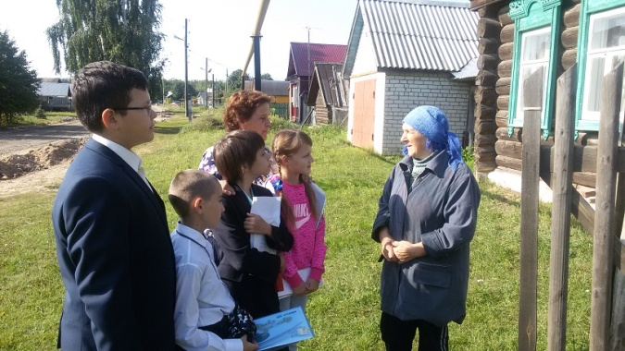
3. Практический этап.
Мы провели социологический опрос в школе среди учащихся 5 класса и жителей села: «Отношение населения к экологии болота д. Орел»
1)Беспокоит ли вас состояние окружающей среды на нашем болоте? да, нет.
2) Улучшалась ли за последние годы экологическая обстановка на первом болоте? да, нет.
3) Как Вы считаете, какое экологическое состояние нашего болота?
-отличное
-хорошее
-удовлетворительное
-плохое
4) Кто, в первую очередь, должен нести ответственность за качество окружающей среды?
-местные власти
-жители села
-экологические отряды
-другое (кто именно)
5) Достаточно ли проводится мероприятий, направленных на охрану окружающей среды в нашей деревне? да, нет.
Было опрошено 20 человек. Социологический опрос показал, что большинство жителей беспокоит состояние окружающей среды болото; большинство считают, что экологическая обстановка улучшалась, но состояние удовлетворительное; почти все опрошенные считают, что ответственность за окружающую среду должны нести жители села и 65 % жителей высказали, что экологических мероприятий проводиться недостаточно.

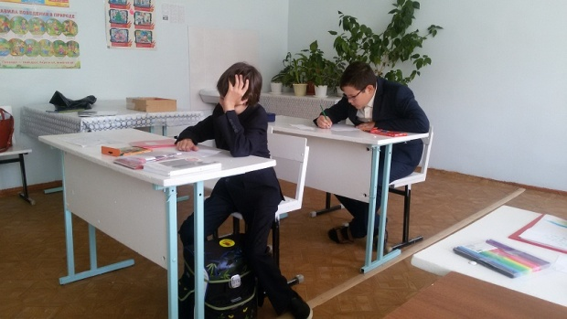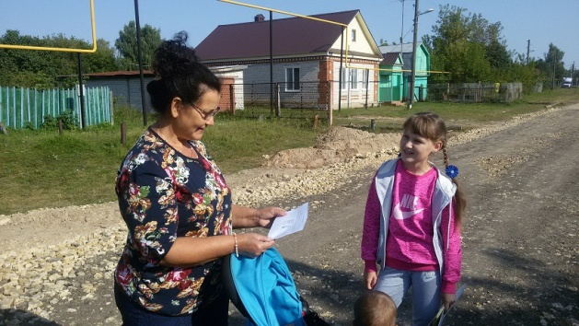
Сходили на экскурсию на первое болото с учащимися 5 класса, нарисовали рисунки с натуры, плакат и накормили уток Вальтшнеб.
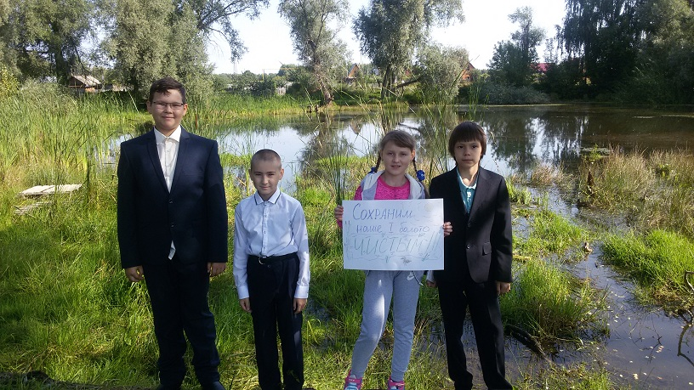
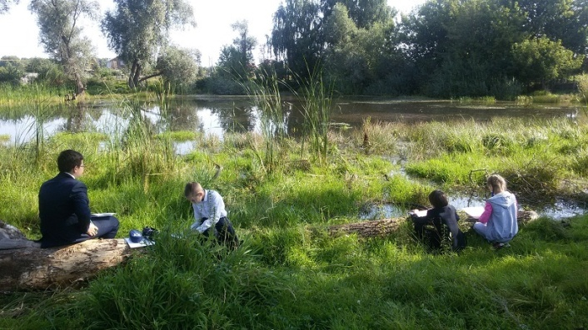
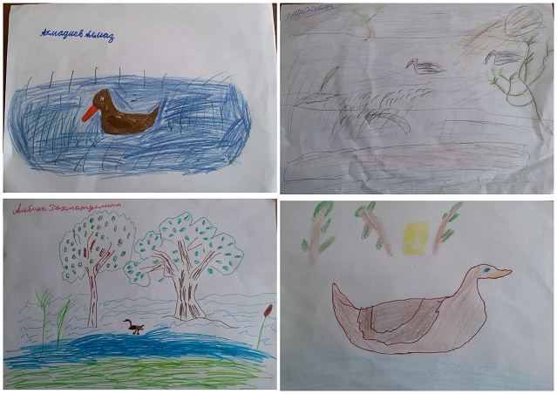
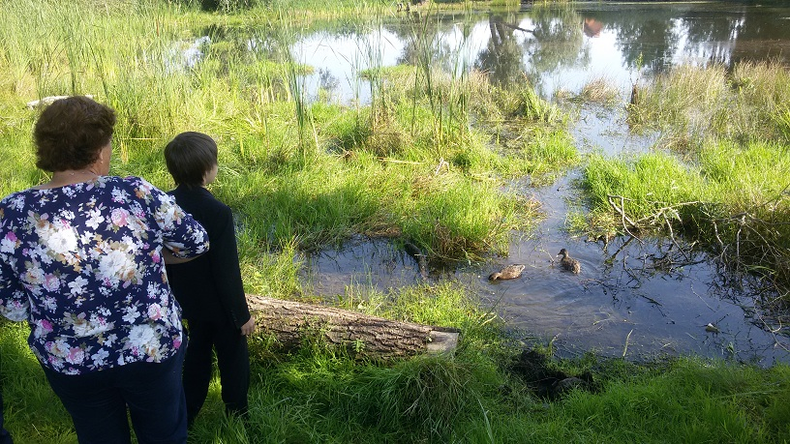
Раздали листовки жителям села.
Сделаем водоем чистым!
- Не бросать в водоем ненужные вещи и мусор
- Не мыть на берегу водоема транспортные средства
- Не допускать слива загрязненной воды
- Не допускать попадание слива химических удобрений с огородов во время обильных дождей



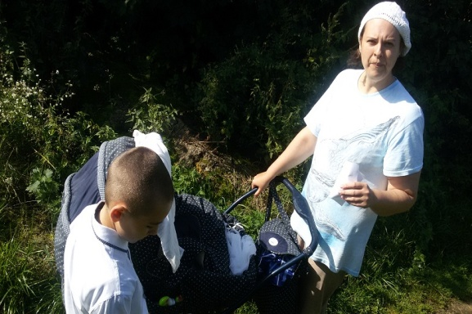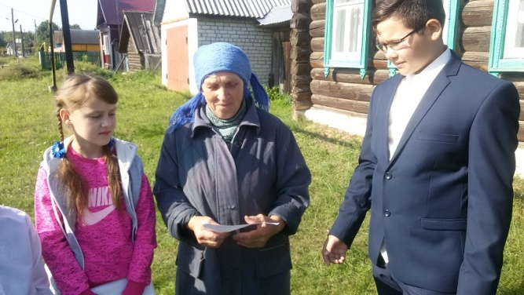

4. Заключительный этап.
Мы надеемся, что наши старания не пройдут даром и люди задумаются над своим отношением к окружающей природе, мусора станет меньше, а жители села научатся убирать за собой. И как только сойдёт снег, местные жители выйдут на субботник, чтобы сделать наше первое болото чистым и красивым! Мы так же верим в то, что когда-нибудь мусор совсем исчезнет с берегов нашего любимого болота!
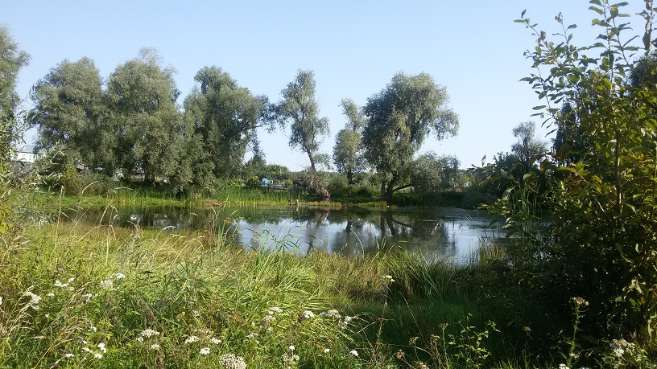
Охрана окружающей среды – актуальная проблема сегодняшнего дня. Ежедневно радио, телевидение и газеты сообщают о том, что в том или ином районе России или Татарстана происходят те или иные разрушительные для природы процессы.
Действительно, разрушительное наступление на природу в настоящее время стало одним из наиболее характерных признаков во взаимодействии человека и природы. Взрослые люди, уже прожившие несколько десятилетий, сами стали и творцами, и свидетелями отрицательных изменений в природе. Почти каждый из них может привести факты изменений окружающей среды. На их глазах перестали биться родники, образовались малые и большие овраги, исчезли заливные луга, обмелели реки, чистые водоёмы стали редкостью, меньше стало привычных в детстве птиц, оскудели леса – в них меньше и меньше ягод, лекарственных трав. Необходимость охраны природы обусловлена ещё и острым осознанием того, что природная среда, разрушаясь и загрязняясь, грозит здоровью населения. Врачи республики высказывают опасение за здоровье населения, особенно детей. В этих условиях становится явным, что сохранение природы одновременно является сохранением и здоровья населения.
Экологическая проблема – это очень важный этап в развитии человечества. Она определяет судьбу человеческого мира.
Будущее нашей планеты зависит от чистоты экологии. Чтобы добиться всего этого необходимо, чтобы человек сам осознал и сделал шаг по охране природы.
В результате проекта мы достигли поставленных целей и задач. Привлекли внимание местной общественности к проблеме загрязнения первого болота, сформировали экологическую культуру и убеждение что место мусору в специально отведённых местах, изучили историю местного водоёма и мнение жителей по экологическому состоянию нашего «озера», убедили детей и взрослых не вредить окружающей среде и воспитывать в себе бережное отношение к природе.
Перспектива развития проекта по нашему мнению в том, что бы вернуть первому болоту гордое название озера с чистой родниковой водой. Ведь в последние несколько лет в СМИ часто можно услышать и увидеть сообщения «о мировом кризисе воды», а так как изначально первое болото было источником чистой, питьевой воды, получится пополнить водные ресурсы. А так же лелеем надежду, что люди задумаются и будут стараться, хоть и используя блага цивилизации, жить в гармонии с природой.
Ведь как сказал Антуан де Сент-Экзюпери: «Вода, у тебя, нет вкуса, нет запаха, тебя невозможно описать, люди тобою наслаждаются, при этом не ведая, что это такое… Нельзя сказать, что ты необходима для жизни – ты есть сама жизнь».

